### 长汀县阳光交易服务平台

### 办理交易服务费退款一次性告知单

一、办事流程

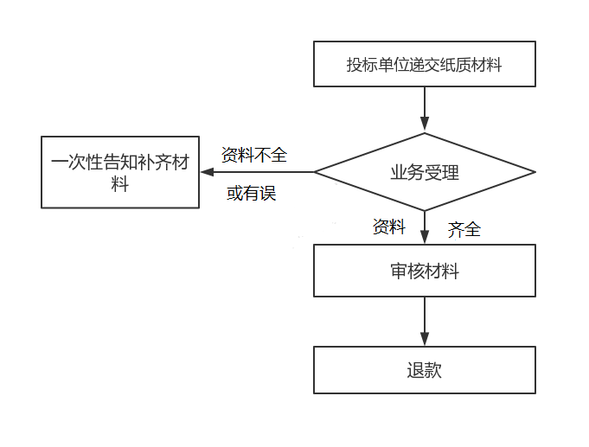

二、受理条件

1.误转交易服务费

2.多缴交易服务费

三、所需材料（以下未标注的收取原件）

1.长汀县阳光交易服务平台交易服务费退款申请表（详见附件）

2.银行的转账回执单（加盖企业公章）

3.企业的银行基本存款账户或开户许可证复印件（加盖企业公章）

四、承诺时限

自收到申请次日起五个工作日内完成退款

五、联系方式

财务室:0597-6869165